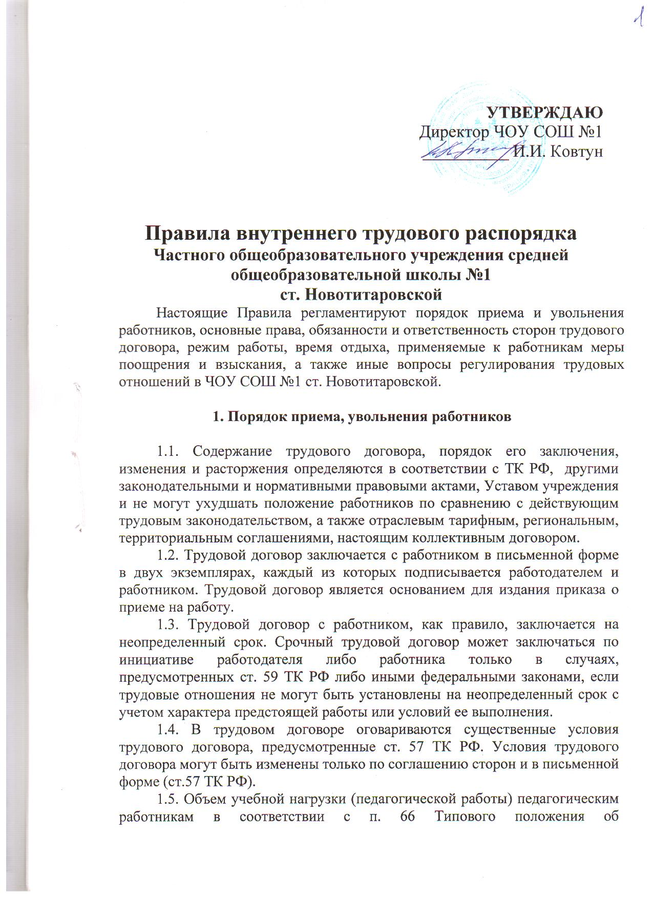
общеобразовательном учреждении устанавливается работодателем исходя из количества часов по учебному плану, программам, обеспеченности кадрами, других конкретных условий в данном учреждении с учетом мнения (по согласованию) профкома. Верхний предел учебной нагрузки может ограничиваться в случаях, предусмотренных указанным Типовым положением.
Объем учебной нагрузки педагогического работника оговаривается в трудовом договоре и может быть изменен сторонами только с письменного согласия работника.
Учебная нагрузка на новый учебный год учителей и других работников, ведущих преподавательскую работу помимо основной работы, устанавливается руководителем учреждения с учетом мнения (по согласованию) профкома. Эта работа завершается до окончания учебного года и ухода работников в отпуск для определения классов и учебной нагрузки в новом учебном году.
Работодатель должен ознакомить педагогических работников до ухода в очередной отпуск с их учебной нагрузкой на новый учебный год в письменном виде.
- При установлении учителям, для которых данное учреждение является местом основной работы, учебной нагрузки на новый учебный год, как правило, сохраняется ее объем и преемственность преподавания предметов в классах. Объем учебной нагрузки, установленный учителям в начале учебного года, не может быть уменьшен по инициативе администрации в текущем учебном году, а также при установлении ее на следующий учебный год, за исключением случаев уменьшения количества часов по учебным планам и программам, сокращения количества классов.
В зависимости от количества часов, предусмотренных учебным планом, учебная нагрузка учителей может быть разной в первом и втором учебных полугодиях.
Объем учебной нагрузки учителей больше или меньше нормы часов за ставку заработной платы устанавливается только с их письменного согласия.
- Преподавательская работа лицам, выполняющим ее помимо основной работы в том же учреждении, а также педагогическим работникам других образовательных учреждений и работникам предприятий, учреждений и организаций (включая работников органов управления образованием и учебно-методических кабинетов) предоставляется только в том случае, если учителя, для которых данное образовательное учреждение является местом основной работы, обеспечены преподавательской работой в объеме не менее чем на ставку заработной платы.
- Учебная нагрузка учителям, находящимся в отпуске по уходу за ребенком до исполнения им возраста трех лет, устанавливается на общих основаниях и передается на этот период для выполнения другими учителями.
- Уменьшение или увеличение учебной нагрузки учителя в течение учебного года по сравнению с учебной нагрузкой, оговоренной в трудовом договоре или приказе руководителя учреждения, возможны только:

а) по взаимному согласию сторон;
б) по инициативе работодателя в случаях:
- уменьшения количества часов по учебным планам и программам, сокращения количества классов (групп) (п. 66 Типового положения об общеобразовательном учреждении);
- временного увеличения объема учебной нагрузки в связи с производственной необходимостью для замещения временно отсутствующего работника (продолжительность выполнения работником без его согласия увеличенной учебной нагрузки в таком случае не может превышать одного месяца в течение календарного года);
- простоя, когда работникам поручается с учетом их специальности и квалификации другая работа в том же учреждении на все время простоя либо в другом учреждении, но в той же местности на срок до одного месяца (отмена занятий в связи с погодными условиями, карантином и в других случаях);
- восстановления на работе учителя, ранее выполнявшего эту учебную нагрузку;
- возвращения на работу женщины, прервавшей отпуск по уходу за ребенком до достижения им возраста трех лет, или после окончания этого отпуска.
В указанных в подпункте «б» случаях для изменения учебной нагрузки по инициативе работодателя согласие работника не требуется.
- По инициативе администрации изменение существенных условий трудового договора допускается, как правило, только на новый учебный год в связи с изменениями организационных или технологических условий труда (изменение числа классов-комплектов, групп или количества обучающихся (воспитанников), изменение количества часов работы по учебному плану, проведение эксперимента, изменение сменности работы учреждения, а также изменение образовательных программ и т.д.) при продолжении работником работы без изменения его трудовой функции (работы по определенной специальности, квалификации или должности) (ст.73 ТК РФ).
- Все дополнительные условия, в том числе учебная нагрузка на новый учебный год, доплаты, надбавки, компенсационные выплаты оговариваются в дополнительном соглашении к трудовому договору (Приложение №9), составляемом 2 раза в год в период тарификации (на 01 сентября и 01 января).
- В течение учебного года изменение существенных условий трудового договора допускается только в исключительных случаях, обусловленных обстоятельствами, не зависящими от воли сторон.
О введении изменений существенных условий трудового договора работник должен быть уведомлен работодателем в письменной форме не позднее, чем за 2 месяца (ст.73, 162 ТК РФ). При этом работнику обеспечиваются гарантии при изменении учебной нагрузки в течение учебного года, предусмотренные Положением об оплате труда.

Если работник не согласен с продолжением работы в новых условиях, то работодатель обязан в письменной форме предложить ему иную имеющуюся в учреждении работу, соответствующую его квалификации и состоянию здоровья.
- Работодатель или его полномочный представитель обязан при заключении трудового договора с работником ознакомить его под роспись с настоящим коллективным договором, Уставом учреждения, Правилами внутреннего трудового распорядка и иными локальными нормативными актами, действующими в учреждении.
- При привлечении к преподавательской деятельности работников на условиях совместительства и почасовой оплаты труда преимущество имеют штатные работники ЧОУ СОШ №1 ст. Новотатаровской.
- Все вопросы, связанные с ликвидацией, реорганизацией учреждения, сокращением численности или штата работников, изменением условий труда работников предварительно согласовываются с Профкомом (ст. ст. 73, 82, 180 ТК и п.п. 1.5.4, 1.5.5.0ТС).
- Расторжение трудового договора с работником - членом профсоюза по инициативе Администрации может быть произведено только с предварительного согласия Профкома (ст. 82 ТК).
- Администрация обязуется при сокращении численности или штата работников в первую очередь расторгать трудовые договоры с временными, сезонными работниками и совместителями.
- Администрация обязуется уведомлять Профком в письменной форме о сокращении численности или штатов работников не позднее, чем за 3 месяца до его начала (создать комиссию на паритетных началах). Уведомление должно содержать проекты приказов о сокращении, список сокращаемых должностей и работников, перечень вакансий, предполагаемые варианты трудоустройства и т.д.).
- Помимо лиц, указанных в ст. 179 ТК, преимущественное право на оставление на работе (при сокращении численности или штата работников) имеют также лица:

- предпенсионного возраста (за 5 лет до пенсии);
- проработавшие в учреждении свыше 10 лет;
- инвалиды;
- матери, имеющие детей-инвалидов и двух и более детей до 14 лет.
1.20. Администрация с письменного согласия работника имеет право
расторгнуть с ним трудовой договор без предупреждения об увольнении за
2 месяца с одновременной выплатой дополнительной компенсации в
размере двухмесячного среднего заработка за счет бюджетных средств (ст.
180 ТК) выходного пособия (ст. 178 ТК) и, например, двухмесячного
среднего заработка за счет прибыли учреждения.
1.21. Прекращение трудового договора с работником может
производиться только по основаниям, предусмотренным ТК РФ и иными
федеральными законами (ст.77 ТК РФ).

2. Основные обязанности работника

2.1. Работник обязуется:
- добросовестно исполнять свои трудовые обязанности, возложенные на него трудовым договором, должностной инструкцией;
- соблюдать трудовую дисциплину;

- соблюдать требования по охране труда и обеспечению безопасности труда, производственной санитарии, гигиене труда на рабочем месте и на территории организации;
- бережно относиться к имуществу работодателя и других работников.
2.2. Должностные обязанности работника в полном объеме
отражаются в трудовом договоре либо должностной инструкции,
прилагаемой к трудовому договору.

3. Основные обязанности работодателя

3.1. Работодатель обязуется:
- соблюдать трудовое законодательство;
- предоставить работнику работу, обусловленную трудовым договором;
- обеспечить работника оборудованием, инструментами, технической документацией и иными средствами, необходимыми для исполнения им трудовых обязанностей;
обеспечить безопасность труда и условия, отвечающие требованиям охраны и гигиены труда;
- выплачивать в полном размере причитающуюся работнику заработную плату;
- способствовать работникам в повышении ими своей квалификации, совершенствовании профессиональных навыков.

4. Рабочее время и время отдыха

4.1. Для педагогических работников учреждения устанавливается сокращенная продолжительность рабочего времени - не более 36 часов в неделю за ставку заработной платы (ст. 333 ТК РФ).
Конкретная продолжительность рабочего времени педагогических работников устанавливается с учетом норм часов педагогической работы, установленных за ставку заработной платы, объемов учебной нагрузки, выполнения дополнительных обязанностей, возложенных на них щивилами внутреннего трудового распорядка и Уставом.

Продолжительность рабочего времени работников не может быть более 40 часов в неделю (ст. 91 ТК).
4.2. В ЧОУ СОШ №1 ст. Новотатаровской устанавливается:
- пятидневная рабочая неделя с двумя выходными днями суббота и воскресенье для всех работников, за исключением работающих в 9 классе
- шестидневная рабочая неделя с одним выходным днем воскресенье, у учителей работающих в 9 классе.
4.3. При сменной работе продолжительность рабочего времени
устанавливается графиками сменности, которые доводятся до сведения
работников не позднее чем за один месяц до введения их в действие.
4.4. Работникам предоставляются установленные трудовым
законодательством нерабочие праздничные дни. При совпадении выходного
и нерабочего праздничного дней, выходной день переносится на следующий
после праздничного, рабочий день.
4.5. Начало работы 1 смены в 8 час. 00 мин.
Продолжительность ежедневной работы 1 смены:
- в обычный рабочий день - 8час. 00 мин. - 13час.55 мин.;
Начало работы 2 смены в 13 час. 15 мин. Продолжительность ежедневной работы 2 смены:
- в обычный рабочий день - 13час. 15 мин. - 18 час.00 мин.;

Продолжительность перерывов для отдыха и питания:
- в обычный рабочий день - 15 мин.;

- Особый режим работы (ненормированный рабочий день) устанавливается для некоторых работников, которые могут по распоряжению Администрации при необходимости эпизодически привлекаться к выполнению своих трудовых функций за пределами нормальной продолжительности рабочего времени. Перечень должностей работников с ненормированным рабочим днем прилагается к настоящему Коллективному договору (ст. 101 ТК).
- Для инвалидов 1-2 групп устанавливается сокращенная продолжительность рабочего времени - не более 35 часов в неделю с сохранением полной оплаты труда (Закон РФ «О социальной защите инвалидов в РФ»).
4.8. Неполное рабочее время - неполный рабочий день или неполная
рабочая неделя устанавливаются в следующих случаях:
- по соглашению между работником и работодателем;
- по просьбе беременной женщины, одного из родителей (опекуна, попечителя, законного представителя), имеющего ребенка в возрасте до 14 лет (ребенка-инвалида до восемнадцати лет), а также лица, осуществляющего уход за больным членом семьи в соответствии с медицинским заключением.
4.9. Составление расписания уроков осуществляется с учетом рационального использования рабочего времени учителя, по возможности не дотекающего больших перерывов между занятиями. Учителям, по

возможности, предусматривается один свободный день в неделю для методической работы и повышения квалификации.
- Часы, свободные от проведения занятий, дежурств, участия во внеурочных мероприятиях, предусмотренных планом работы учреждения (классные часы, заседания педагогического совета, совещания при директоре, родительские собрания и т.п.), учитель вправе использовать по своему усмотрению.
- Привлечение работников к работе в выходные и праздничные дни допускается в случаях, предусмотренных ст. 113 ТК, с их письменного согласия и по согласованию с Профкомом (по письменному приказу (распоряжению) Администрации) (ст. 113 ТК).
- Работа в выходной и нерабочий праздничный день оплачивается не менее, чем в двойном размере. По желанию работника ему может быть предоставлен другой день отдыха (ст. 153 ТК).
4.13. Администрация, в исключительных случаях, в интересах
работников и для создания лучших условий для отдыха может перенести день отдыха на другой день с тем, чтобы объединить его с ближайшим
праздничным днем.
- Ежегодные отпуска работникам предоставляются в соответствии с графиком отпусков, утверждаемым Администрацией по согласованию с Профкомом (ст. 123 ТК и п. 5.4.0ТС).
- График отпусков составляется на каждый календарный год не позднее 15 декабря текущего года и доводится до сведения всех работников (ст. 123 ТК и п. 5.4 ОТС).
- О времени начала отпуска работник должен быть извещен не позднее, чем за 2 недели до его начала (ст. 123 ТК).
- Разделение отпуска, предоставление отпуска по частям, перенос отпуска полностью или частично на другой год, а также отзыв из отпуска допускается только с согласия работника (ст. 125 ТК).
4.18. Работникам, имеющим путевки на лечение и отдых,
предоставляются очередные отпуска вне графика (по личному письменному
заявлению).
- Заработная плата за все время отпуска выплачивается не позднее, чем за три дня до начала отпуска (ст. 136 ТК).
- При несвоевременной выплате отпускных начало отпуска (по заявлению работника) может переноситься на время задержки выплат с продолжением выполнения своих трудовых обязанностей.
- Работникам с ненормированным рабочим днем предоставляется ежегодный дополнительный оплачиваемый отпуск, продолжительностью не менее трех календарных дней.
В случае, когда такой отпуск не предоставляется, переработка сверх нормальной продолжительности рабочего времени с письменного согласия работника компенсируется как сверхурочная работа.
- Работники имеют право на получение отпуска без сохранения заработной платы. Разовая продолжительность отпуска, как правило, не

должна превышать 14 календарных дней (ст. 121 ТК). Получив отпуск без сохранения заработной платы, работник может в любой момент прервать его и выйти на работу, поставив об этом в известность Администрацию.
4.23. Администрация (на основании письменного заявления работника) предоставляет отпуск без сохранения заработной платы:
- участникам В.О.В. до 35 календарных дней в году;
- работающим инвалидам до 60 календарных дней в году;
- работающим пенсионерам по возрасту до 14 календарных дней в году;

- ветеранам труда до 30 календарных дней в году (Закон РФ «О ветеранах»);
- работникам, имеющим 2 и более детей в возрасте до 14 лет до 14 календарных дней в году (ст. 263 ТК);
- работникам, имеющим ребенка-инвалида в возрасте до 18 лет до 14 календарных дней в году (ст. 263 ТК);
- одиноким матерям до 14 календарных дней в году (ст. 263 ТК);
- при рождении ребенка в семье - до 5 дней;

- в связи с переездом на новое место жительства - 5 дня;
- для проводов в армию - 1 день;
- в случае свадьбы работника (детей работника) - 5 дня;
- на похороны близких родственников - до 5 дней;
- родителям, женам, мужьям военнослужащих, погибших или умерших вследствие ранения, контузии или увечья, полученных при исполнении ими обязанностей военной службы, либо вследствие заболевания, связанного с прохождением военной службы - до 14 календарных дней.
4.24. Время осенних, зимних и весенних каникул, а также время летних каникул, не совпадающее с очередным отпуском, является рабочим временем педагогических и других работников учреждения. В эти периоды педагогические работники привлекаются работодателем к педагогической и организационной работе в пределах времени, не превышающего их учебной нагрузки до начала каникул. График работы в каникулы утверждается приказом руководителя. Для педагогических работников в каникулярное время, не совпадающее с очередным отпуском, может быть с их согласия установлен суммированный учет рабочего времени в пределах месяца.
- В каникулярное время учебно-вспомогательный и обслуживающий персонал привлекается к выполнению хозяйственных работ, не требующих специальных знаний (мелкий ремонт, работа на территории, охрана учреждения и др.), в пределах установленного им рабочего времени.
- Работодатель обеспечивает педагогическим работникам возможность отдыха и приема пищи в рабочее время одновременно с обучающимися, в том числе в течение перерывов между занятиями (перемен

- Дежурство педагогических работников по учреждению должно вминаться не ранее, чем за 20 минут до начала занятий и продолжаться не более 20 минут после их окончания.
- При увольнении работнику выплачивается денежная компенсация за все неиспользованные отпуска, либо по письменному заявлению работника неиспользованные отпуска могут быть предоставлены ему с последующим увольнением (за исключением случаев увольнения за виновные действия) (ст. 127 ТК).

5. Поощрения

5.1. За своевременное и качественное выполнение трудовых
обязанностей, повышение производительности труда, продолжительную и
безупречную работу применяются следующие меры поощрения работников:
- объявление благодарности;
- выдача премии;
- награждение ценным подарком, почетной грамотой;
- представление к званию лучшего по профессии;
5.2. Поощрения объявляются приказом работодателя, доводятся до
сведения всего коллектива и вносятся в трудовую книжку работника.

6. Ответственность за нарушение трудовой дисциплины
- За нарушение трудовой дисциплины к работнику применяются следующие дисциплинарные взыскания:
- замечание;
- выговор;
- увольнение по соответствующим основаниям.
- До наложения взыскания от работника затребуется объяснение в письменной форме, отказ от дачи объяснения не может служить препятствием для применения взыскания.
- Дисциплинарное взыскание применяется не позднее одного месяца со дня обнаружения проступка, не считая времени болезни работника, пребывания его в отпуске, а также времени, необходимого на учет мнения профсоюза.
Дисциплинарное взыскание не может быть применено позднее шести месяцев со дня совершения проступка, а по результатам ревизии, проверки финансово-хозяйственной деятельности или аудиторской проверки -позднее двух лет со дня его совершения. В указанные сроки не включается время производства по уголовному делу.

За каждый дисциплинарный проступок может быть применено только одно дисциплинарное взыскание.
6.4. Приказ (распоряжение) работодателя о применении
дисциплинарного взыскания объявляется работнику под роспись в течение
трех рабочих дней со дня его издания.
- Если в течение года со дня применения дисциплинарного взыскания работник не будет подвергнут новому дисциплинарному взысканию, то он считается не имеющим дисциплинарного взыскания. В течение срока действия дисциплинарного взыскания меры поощрения, указанные в настоящих Правилах, к работнику не применяются.
Работодатель до истечения года со дня применения дисциплинарного взыскания имеет право снять его с работника по собственной инициативе, просьбе самого работника, ходатайству его непосредственного руководителя или представительного органа работников.
- Работники обязаны в своей повседневной работе соблюдать порядок, установленный настоящими правилами.

